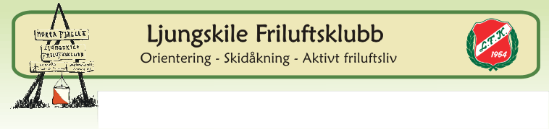
Inbjuder till Öppet Sprint-DM fredagen 29 juni 2012
Tävlingsdag: Fredag 29 juni
DM-klasser : H/D10 till och med H/D 80.
Ej DM: Öppna motionsklasser ÖM 1, ÖM 3, ÖM 7, Inskolning, U1 och U2
Segrartider: Ungdomsklasser 10-12 min, Vuxenklasser 12-15 min
Tävlingsplats: Backamo, röd skärm på vägen Ljungskile – Lilla Edet
Parkering: 100 m.
Karta: Skala 1:5000, 2,5 m ekv.
Terräng: Stigrikt och lättsprunget.
Start: Första start 19 oo. Kartan i startögonblicket för D/H16 – D/H 80
Övriga 1 minut före. Fri starttid för ej DM-klasser.
Anmälan: Senast lördagen den 23 juni kl. 23.59
Efteranmälan: Senast torsdag 27 juni kl. 18.oo
Anmälningsavgift: Vuxna 90:-, Ungdom 50:-
Stämpling: Sportident
Dusch: Finns ej, bad i insjön.
Tävlingsledare: Göran Berggren Tel: 0522-25349, 0702-713450
Banläggare: Palle Holmberg
Bankontrollant: Anders Wassblad
Jury: Utses av BDOF
Välkomna.

